附件1
中华人民共和国第二届职业技能大赛重庆市选拔赛参赛报名操作指南

一、报名地址
全市选拔赛技能竞赛服务平台，以下简称服务平台。
登录网址http://cqxb.qyskills.com/，没有账号的单位需拨打技术支持热线：400-6081806申请账号。

登录服务平台后可以参照下图指引自行修改初始密码(登录账号与申报平台登录账号一致)，
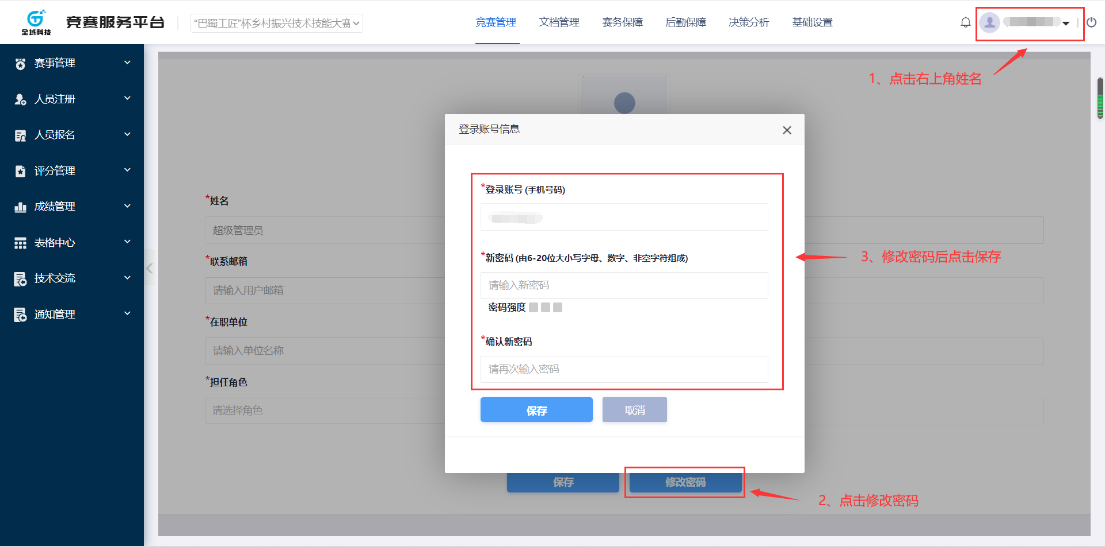

二、报名流程

上传签章文件至服务平台
在报名信息确认无误后需要上传签章文件，共有三类：
① 选手报名表签章文件
② 裁判推荐表签章文件
③ 代表团报名汇总表签章文件
上传方法见“详细操作步骤”

录入报名人员信息至服务平台
1. 直接逐个录入或在服务平台分别下载裁判、选手和随团人员的《报名导入模版》，在下载的模板中录入相关人员信息
2.录入完毕后上传模板，导出选手报名表和裁判员推荐表，发其本人核对确认。
符合要求
核查纸质报名表有效性
不合要求
参赛参赛队联络员

提交至本参赛队联络员
1、填写纸质 《裁判员推荐表》
不合要求
裁判员
选 手
2、手写签名
2、所在单位盖章
1、填写 纸 质《选手报名表》
三、详细操作步骤
1、批量录入选手及裁判信息至服务平台，以选手为例操作路径及步骤如下：
  - 登录服务平台->【人员报名】->【选手报名】->【批量报名】（图1）
  - 点击【下载报名模板】（图2） -> 在下载的Excel中录入全部选手资料
  - 点击【上传】->选择录完选手资料的文件
  - 确认选手信息，点击【下一步】
  - 上传证件照，点击【下一步】
  - 上传资质文件，点击【提交】
  - 勾选需要报名的选手，确认无误后点击【一键提交】
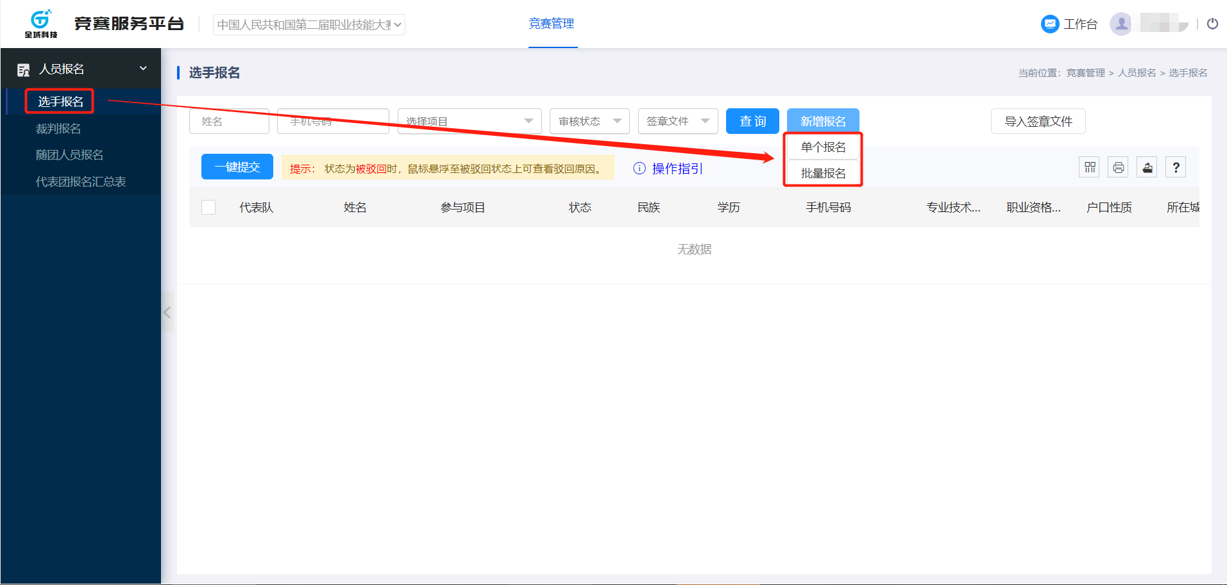
（图1）

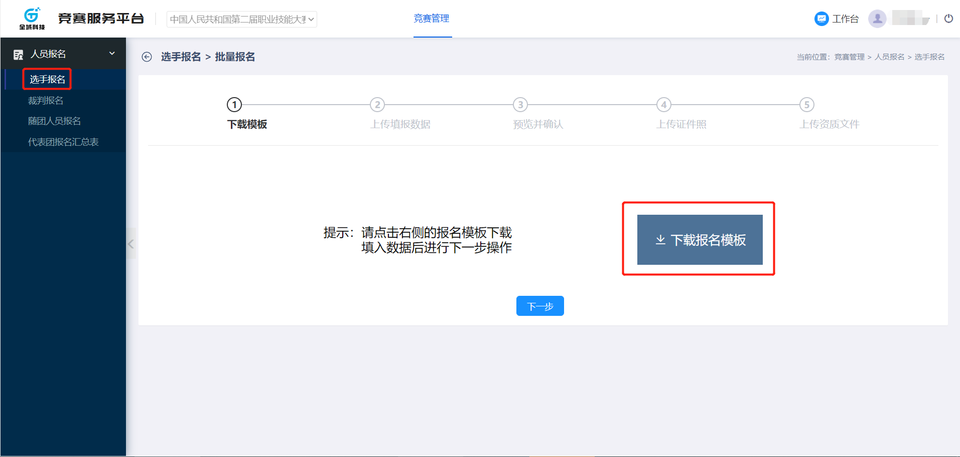

（图2）

2、录入本参赛队领队及领队助理信息至服务平台
操作路径及步骤如下：
登录服务平台->【人员报名】->【随团人员报名】->【单个报名】->填写资料->【保存】->确认领队或领队助理信息无误后点击【提交】
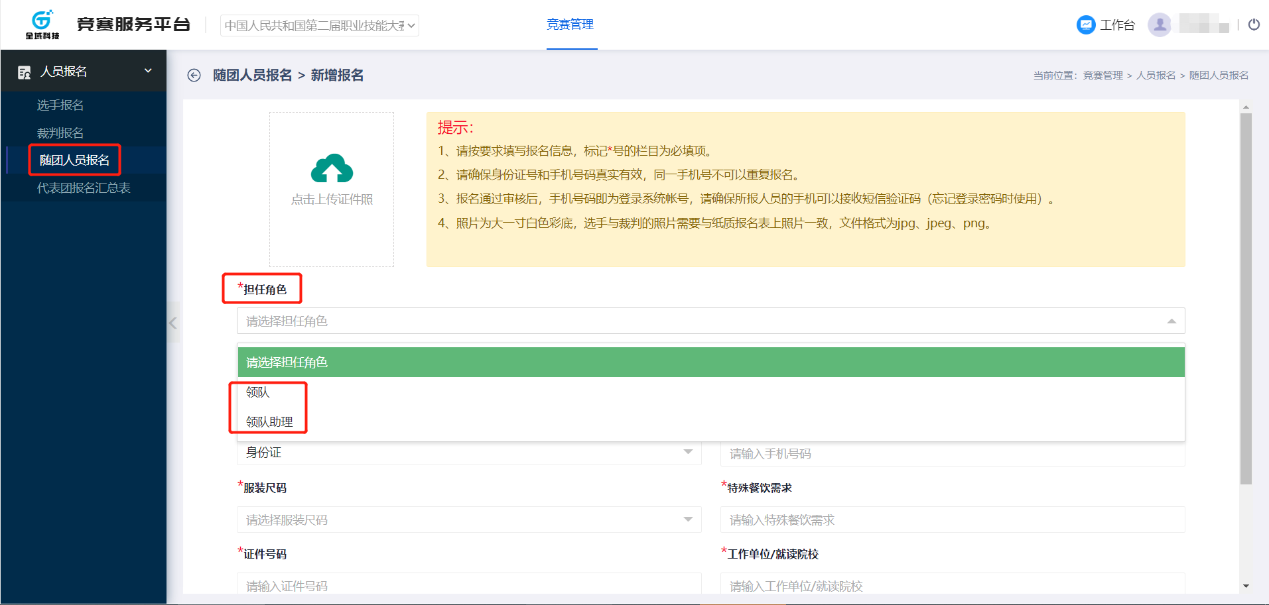
- 上传签章文件至服务平台
(1) 选手报名表签章文件
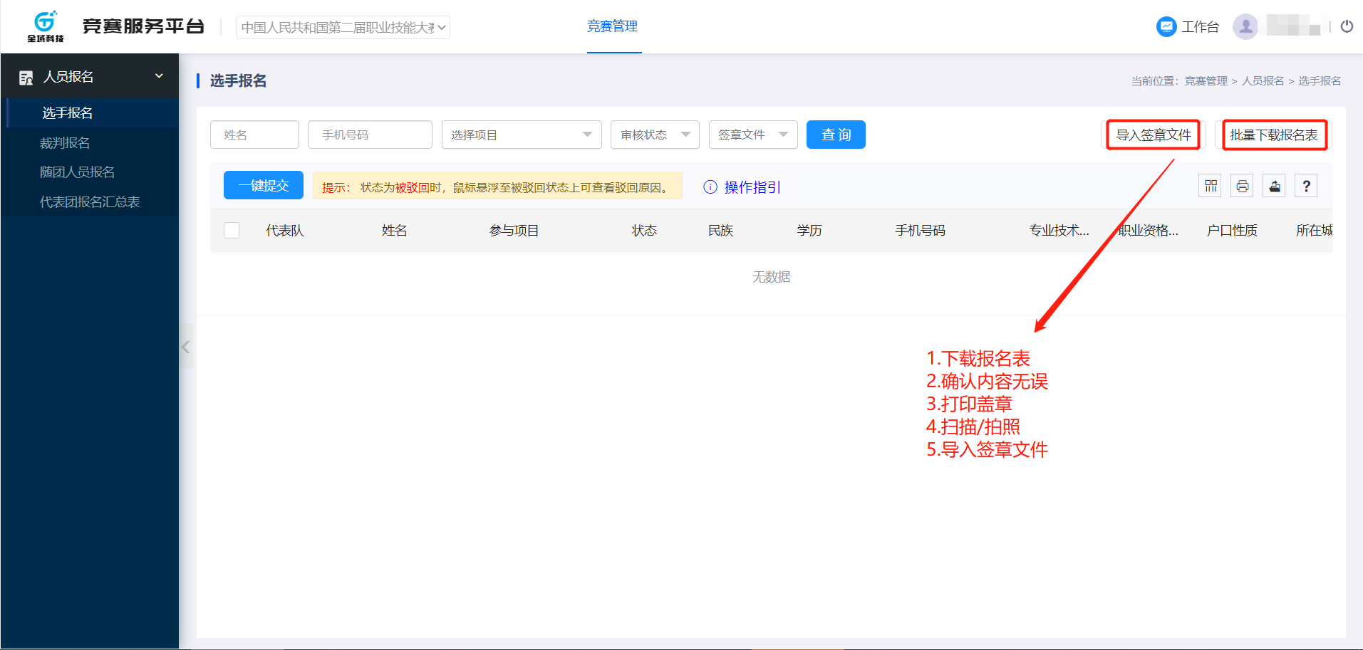
注意：扫描/拍照签章文件后得出的文件，应命名为文件对应人员的手机号，假设该文件为张三的报名表，那该文件的名字就是张三的手机号。

（2）裁判推荐表签章文件
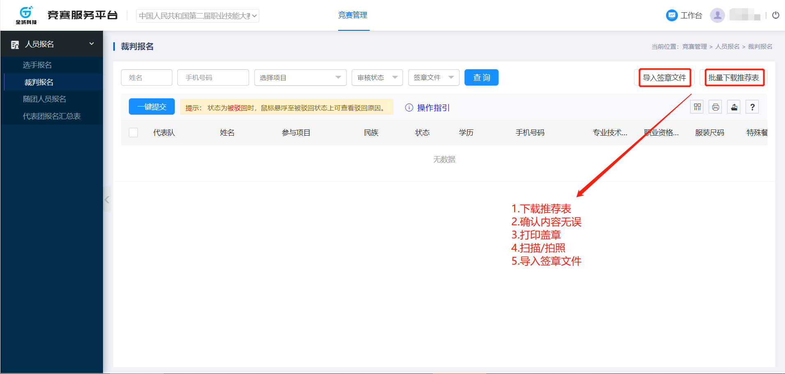
注意：扫描/拍照签章文件后得出的文件，应命名为文件对应人员的手机号，假设该文件为李四的推荐表，那该文件的名字就是李四的手机号。

- 上传《报名汇总表》至服务平台
  - 完成本参赛队全部人员（裁判、选手、领队及助理）报名后，在服务平台导出并打印《报名汇总表》，加盖参赛队公章后，扫描后上传至服务平台存档。
操作路径及步骤：登录服务平台->【人员报名】->【代表团报名汇总表】->【导 出总汇表】->打印盖章->【上传签章文件】
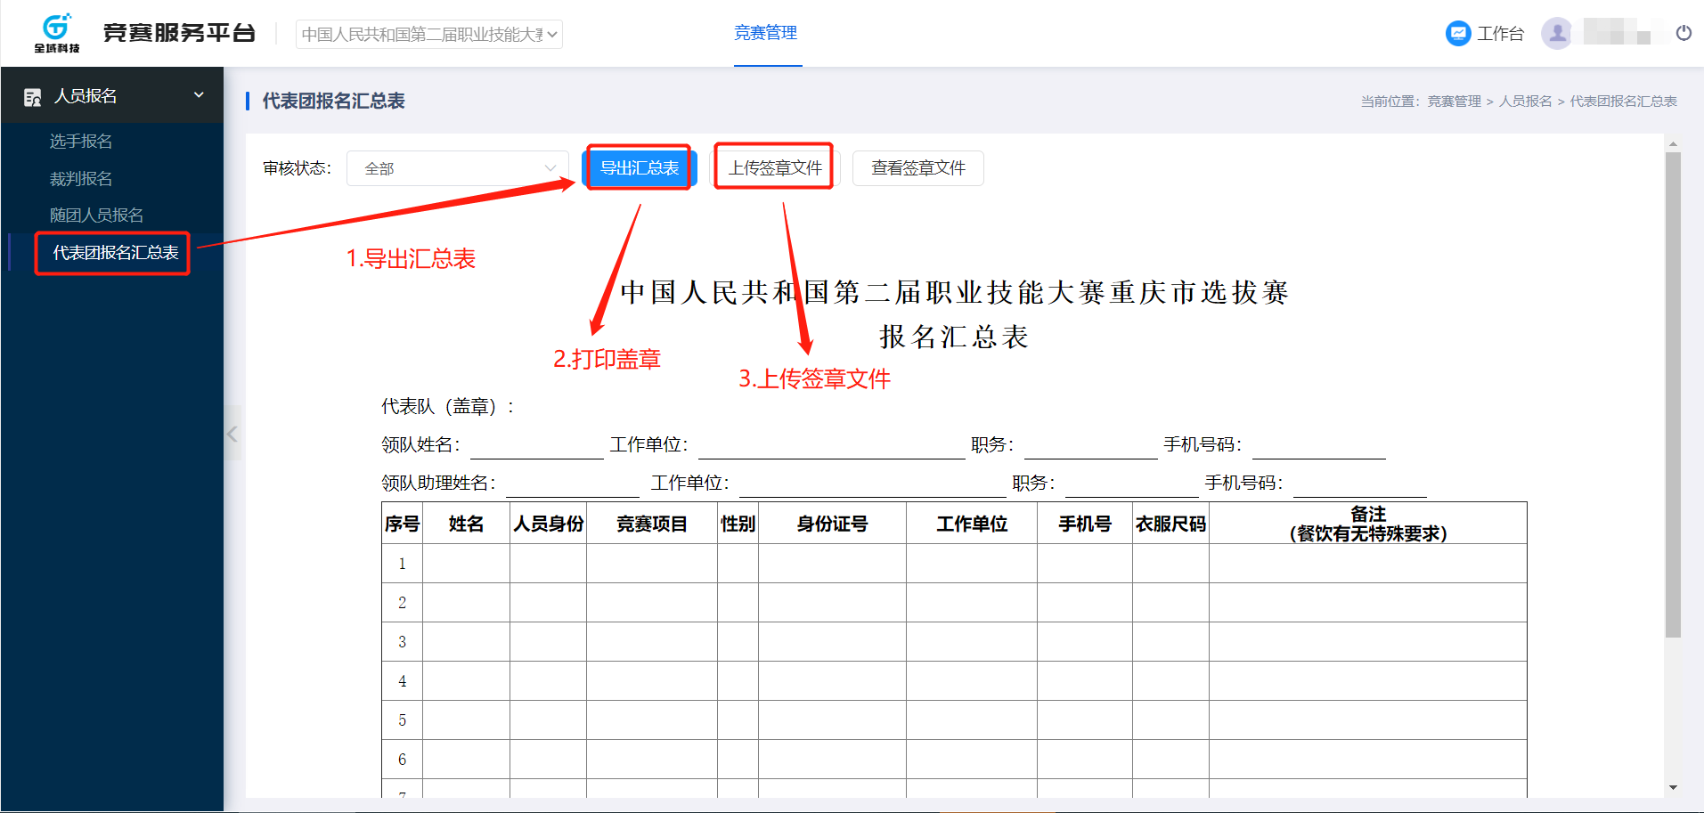
注意：该签章文件的文件名应命名为：代表团名称 + 报名汇总表 + 页码，例如：成都市报名汇总表01

四、注意事项
1、使用电脑登录服务平台，不要用手机里的浏览器；
2、网页浏览器使用谷歌Chrome浏览器或360浏览器；
3、 若采取批量上传报名人员照片，需将照片的文件名改为报名信息中此人的手机号码，
提示操作即可实现照片批量上传。为确保成功上传，建议每次控制在20人之内；
4、人员照片需采用大一寸证件照（33mm*48mm），要求人像清晰，轮廓分明，建议首选
白底彩色证件照，文件格式为 jpg、png，为确保证件效果，照片文件大小需在 200K-2M 之间；

五、技术支持热线：400-6081806

